缴费说明
1、考生缴费时请确认只在长江大学测试站报名测试，一旦缴费成功，不能退款。如因考生在湖北省内其他测试站重复报名导致不能在本站如期测试，责任自负。
2、本系统支持全国各地建行卡。
3、缴费完成请自行打印缴费记录。
各类人员具体缴费步骤：
1、长大本部及文理学院学生：

进入校园统一支付平台http://221.233.24.59，直接用学号点击左侧登录按钮,初始登录密码为身份证号后6位；
学号
身份证号后6位
进入以后点击“报名信息”进行报名，
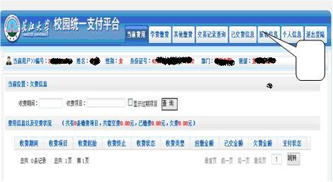

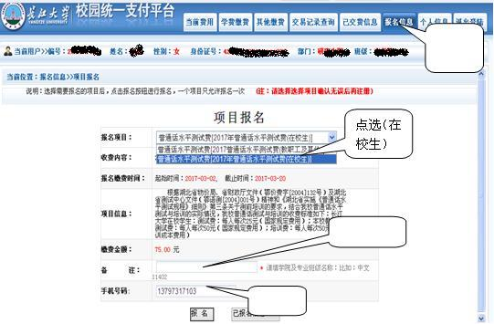
点击下方“报名”按钮，弹出提示框提示报名成功，

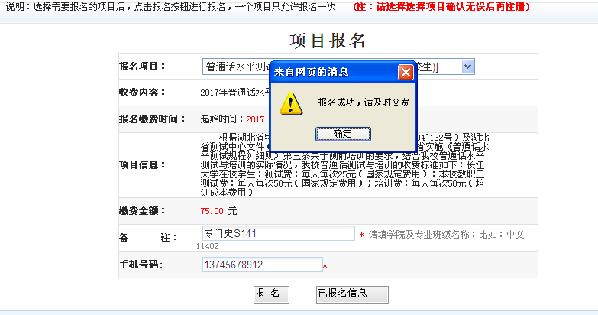

点击“其他缴费”，勾选缴费项目，点击“下一步”进行缴费。

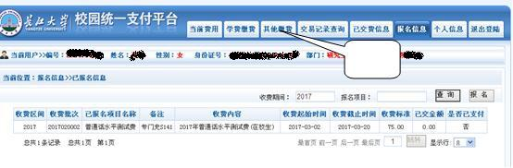
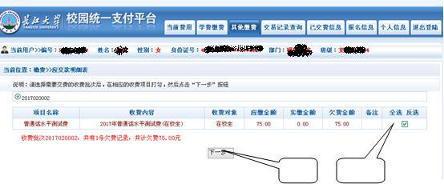
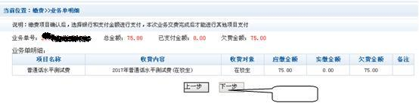
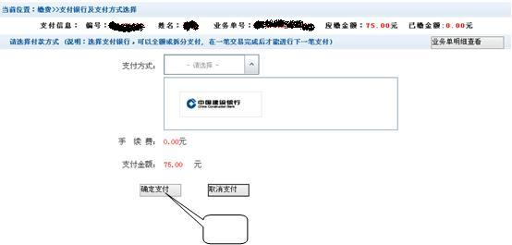
根据页面提示一步步完成缴费操作。缴费成功后自行打印“缴费记录”，留待现场报名时确认。
2、工程技术学院学生：
进入校园统一支付平台http://221.233.24.59，点击“新用户注册”，
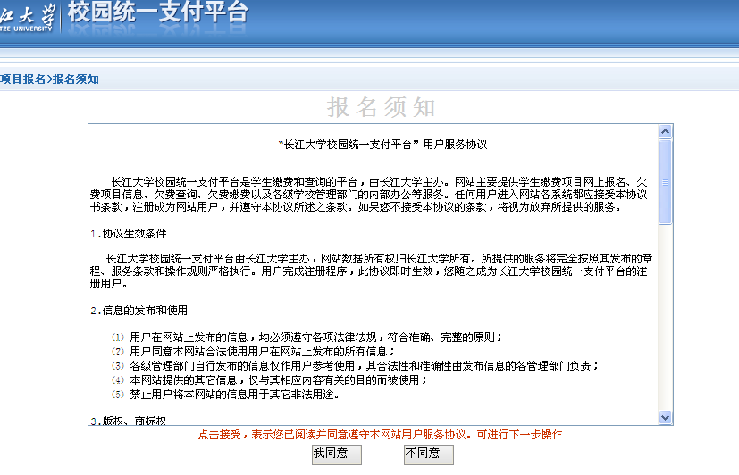
点击此处

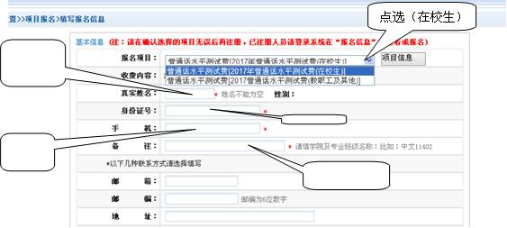
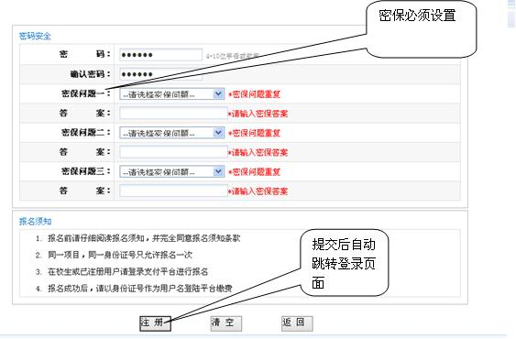


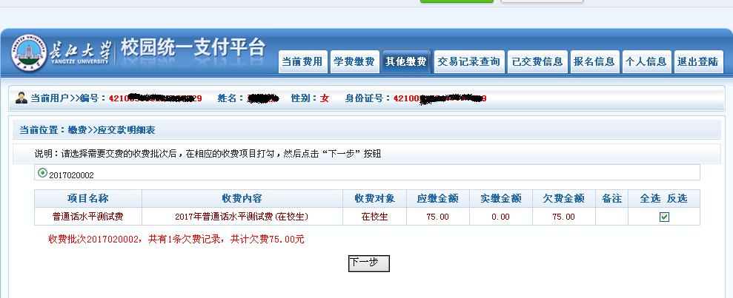
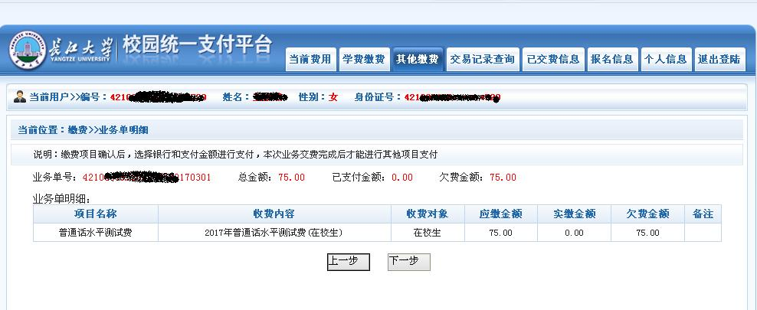
根据页面提示完成缴费操作。缴费成功后自行打印“缴费记录”，留待现场报名时确认。
3、长大教工：
进入校园统一支付平台http://221.233.24.59，直接用教工号点击左侧登录按钮,初始登录密码为身份证号后6位；
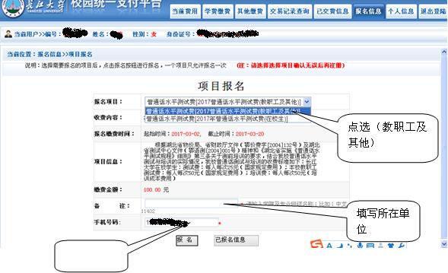
教工号
身份证号后6位
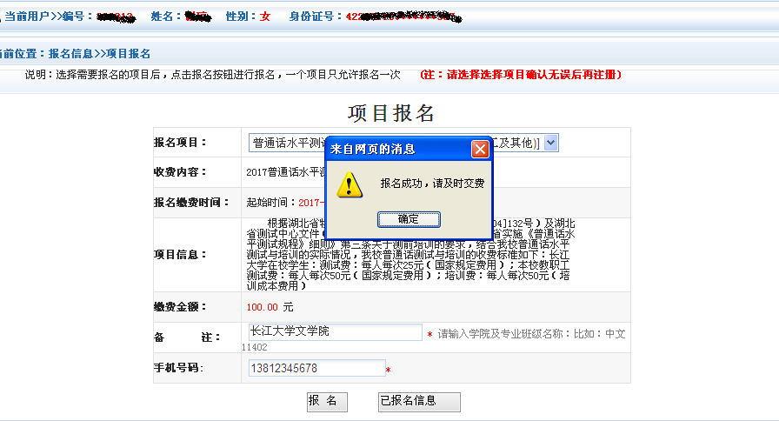
点击下方“报名”按钮，弹出提示框提示报名成功，

点击“其他缴费”，勾选缴费项目，点击“下一步”进行缴费。
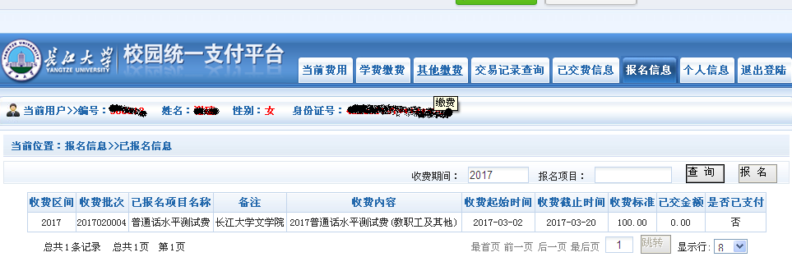
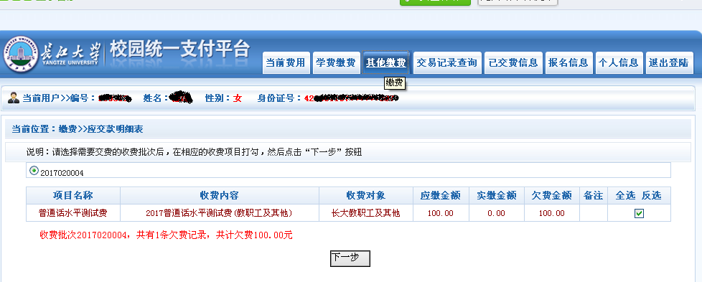

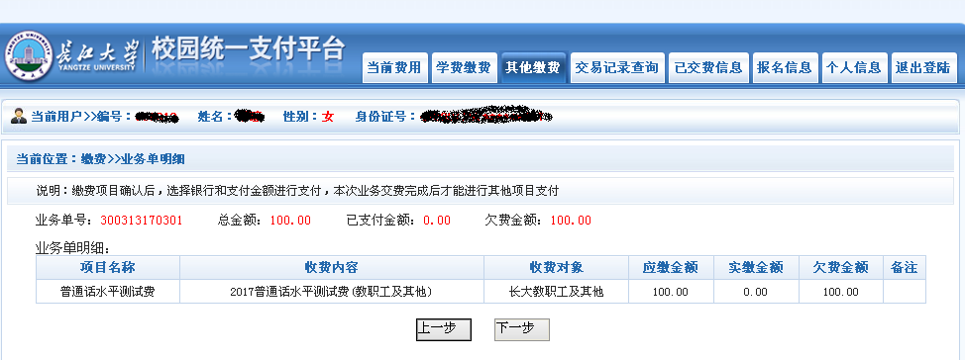

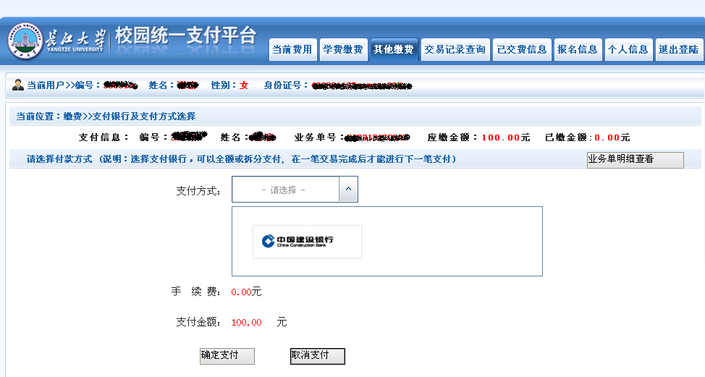
根据页面提示完成缴费操作。缴费成功后自行打印“缴费记录”，留待现场报名时确认。

